Lineamientos generales
para la elaboración del diseño plan presupuesto
de los programas y proyectos sociales
que solicitan financiamiento del Fodesaf

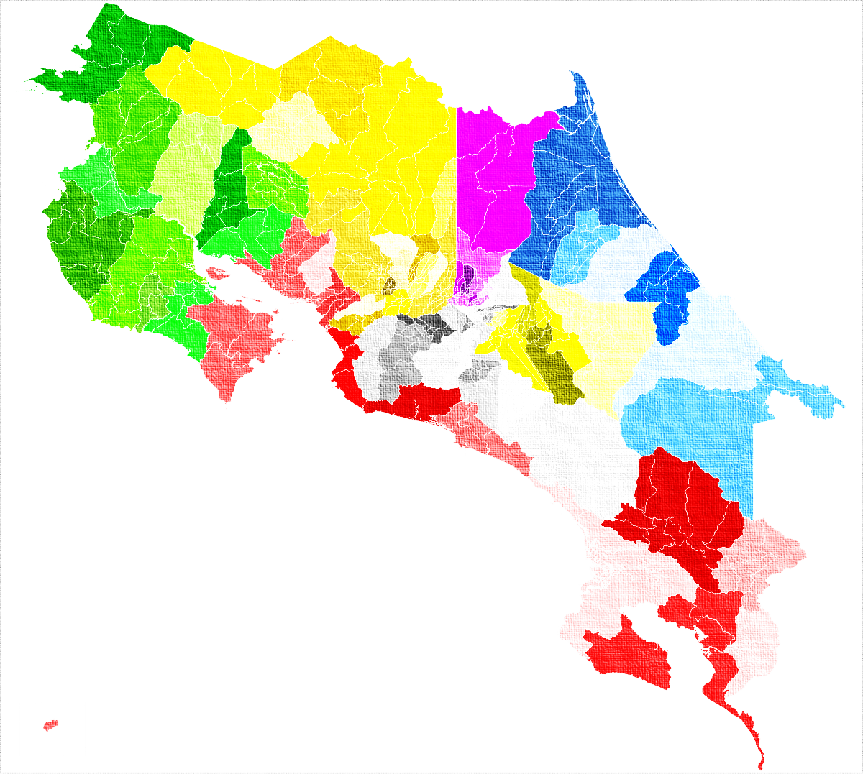
Ejercicio Presupuestario 2022

Abril, 2021

Contenido
Introducción 3
I. LINEAMIENTOS GENERALES 4
1.1 Contribución del programa o proyecto al mejoramiento de las condiciones de vida de su población meta 4
1.2 Contribución del programa o proyecto a políticas públicas 4
1.3 Programación anual 4
1.4 Organización de la unidad ejecutora 5
1.5 Selección de beneficiarios 5
1.6 Registro de beneficiarios 6
1.7 Control, seguimiento y evaluación del programa o proyecto 6
1.8 Plan de contingencia para la atención de emergencias 7
1.9 De los activos de los programas y proyectos 7
1.10 Suscripción de convenios y adendas 7
1.11 Superávit 7
1.12 Seguimiento a la Estrategia Puente al Desarrollo 8
1.13 Gestión de documentos digitales y virtualización de servicios 8
II Presentación del plan presupuesto del programa o proyecto 8
2.1 Requisitos para la presentación ante la Desaf 8
2.2 Diseño del plan-presupuesto del programa o proyecto a financiar 9
2.3 Módulo de programático 9
2.4 Módulo presupuestario 9

Introducción

La Dirección General de Desarrollo Social y Asignaciones Familiares, Desaf, es una dependencia técnica del Ministerio de Trabajo y Seguridad Social, su competencia es administrar los recursos del Fondo de Desarrollo Social y Asignaciones Familiares, Fodesaf, que es el principal instrumento de la política social selectiva del país.
Los recursos del Fodesaf, deben orientarse al financiamiento complementario de programas y proyectos sociales ejecutados por entidades públicas y a otras expresamente autorizadas por la Ley, dirigidos a beneficiar personas costarricenses, extranjeros residentes legales en el país, menores independientemente de su condición migratoria, y en condición de pobreza o pobreza extrema.
Como parte del proceso de administrar el Fodesaf, corresponde la rendición de cuentas sobre el uso de los recursos transferidos a instituciones del Estado costarricense para la ejecución de los distintos programas y proyectos, que orientan su quehacer a brindar bienes y servicios en diferentes áreas: salud, educación, desempleo, vivienda, infraestructura comunal y protección social.
El presente documento, contiene los Lineamientos Generales que deberán seguir las instituciones que ejecutan programas y proyectos con recursos del Fodesaf, forman parte del proceso para la aprobación del Plan Presupuesto de cada año y el giro de recursos.
Estos lineamientos son complementarios a los requerimientos técnicos definidos en el Manual para la elaboración del diseño del plan-presupuesto de los programas y proyectos sociales a financiar con recursos del Fondo de Desarrollo Social y Asignaciones Familiares y documentos conexos.

LINEAMIENTOS GENERALES

Contribución del programa o proyecto al mejoramiento de las condiciones de vida de su población meta

Los programas y proyectos sociales para los cuales se solicita el financiamiento del Fodesaf, deben utilizar los recursos de esta fuente, para mejorar las condiciones y calidad de vida de la población en situación de pobreza o pobreza extrema (Artículo Nº2 de la ley Nº 5662 y sus reformas), y otras legalmente establecidas.

Contribución del programa o proyecto a políticas públicas

Los programas y proyectos financiados con recursos Fodesaf deberán indicar expresamente su contribución al cumplimiento de los instrumentos de Política Pública. Para ello considerar lo indicado en el documento “Manual para la elaboración del diseño del plan-presupuesto de los programas y proyectos sociales a financiar”; referente, según corresponda, al Plan Nacional de Desarrollo e Inversiones Públicas 2019-2022; los objetivos y las metas de la Administración Alvarado Quesada; los Objetivos de Desarrollo Sostenible coincidentes con la Ley 5662. Así como, para las instituciones que ejecutan los programas y proyectos que financien iniciativas o fomenten el emprendedurismo, indicar el alineamiento y articulación con lo estipulado en la Política Nacional de Empresariedad 2030; asimismo, deben ser coherentes con los planes institucionales de las instituciones a las que pertenecen.

Programación anual

El jerarca del Fodesaf, es decir, el Ministro de Trabajo y Seguridad Social hará del conocimiento de las instituciones el monto de recursos que recibirán el año siguiente. Las instituciones ejecutoras presentarán, en el mes de mayo (el plazo exacto se indica en los oficios de asignación presupuestaria ejercicio 2022), el Plan Presupuesto Anual, constituido por el diseño del plan-presupuesto de los programas y proyectos sociales a financiar, el Cronograma de metas e inversión, el Módulo presupuestario y la suscripción o actualización del Convenio a través de una Adenda.
El Cronograma de metas e inversión y el Módulo presupuestario, deben mantenerse actualizados en la página web del Fodesaf, por lo que cada vez que se les asignen a las instituciones presupuestos extraordinarios o realicen modificaciones en la programación, éstas deben enviar la actualización de los mismos a la Desaf.

Organización de la unidad ejecutora

Los programas y proyectos que reciben recursos de Fodesaf deben ser administrados por unidades ejecutoras que cuenten con una estructura técnica, administrativa y presupuestaria que asegure la optimización de los recursos, por medio de una programación física y presupuestaria, ejecución, seguimiento, evaluación y control interno de las actividades propias del programa.

En el caso de instituciones que está previsto que transfieran recursos del Fodesaf a organizaciones, juntas o asociaciones, que colaboren con la ejecución del programa, las primeras deben velar por que los recursos se destinen a los fines definidos en los respectivos convenios y que los superávits se devuelvan al Fodesaf y en los casos de requerirlos podrán reprogramarlos con autorización de la Desaf, siempre y cuando sea para el cumplimiento de los mismos fines.

Selección de beneficiarios

Los programas y proyectos financiados o por financiar con recursos de Fodesaf tienen como beneficiarios a “costarricenses y extranjeros residentes legales del país, así como las personas menores de edad, quienes a pesar de carecer de una condición migratoria regular en el territorio nacional, se encuentren en situación de pobreza o pobreza extrema”, de acuerdo con lo establecido en el Artículo 2 de la Ley 5662.

Para la selección de los beneficiarios, se deberá utilizar una metodología de selección definida y aprobada por los organismos jerárquicos superiores, de acuerdo con lo establecido en el Artículo 5 de la Ley N° 5662. Asimismo, la Ley N° 9137, establece en su Artículo 3, que el Sistema Nacional de Información y Registro Único de Beneficiarios del Estado (Sinirube) del IMAS, propondrá a las instituciones públicas y a los gobiernos locales, que dedican recursos para combatir la pobreza, una metodología única para determinar los niveles de pobreza; lo cual se ratifica con la directriz No. 060-MTSS-MDHIS “Directriz para la priorización de atención de la pobreza mediante la utilización del Sistema Nacional de Información y Registro Único de Beneficiarios del Estado”(2019), dirigida a la Administración Central y descentralización del Sector Social.

Para simplificar y reducir el exceso de trámites y requisitos que se solicitan a las personas potenciales beneficiarias de los programas sociales, las instituciones deben establecer una interconexión de sus bases de datos con el SINIRUBE de forma que los datos recientemente recolectados y contenidos en el Sinirube no deban ser indagados nuevamente.

Atendiendo a las metas iii) y v) del PND-IP 2019-2022, se deberán tomarán en cuenta los distritos considerados como prioritarios por la Estrategia Puente al Desarrollo, como criterio para la distribución de recursos.

Registro de beneficiarios

La Unidad Ejecutora (UE) de cada programa o proyecto financiado con recursos de Fodesaf, deberá llevar un registro electrónico de la información básica de la persona beneficiaria y otro registro del listado de pagos o beneficios recibidos por persona, según el Artículo 5 de la Ley No. 5662, los mismos deberán ser remitidos, al menos, trimestralmente al Sinirube.

Asimismo, la UE debe contribuir con el levantamiento de nuevos datos y en la actualización de la información socioeconómica de los hogares, mediante el uso de la Ficha de Inclusión Social o su equivalente. El Sinirube facilitará las herramientas informáticas para su aplicación por parte de las distintas instancias.

La Desaf, mediante estudios de verificación en el campo fiscalizará que se cumpla con este lineamiento, por tanto, es necesario mantener actualizados los expedientes administrativos con los datos de las personas beneficiarias de manera física o digital, tales como: identificación, nacionalidad, condición socioeconómica, sexo, zona de residencia, etc. (Cfr. Reglamentos a las leyes 5662 y 9137).

Control, seguimiento y evaluación del programa o proyecto

Las unidades ejecutoras, deberán enviar a la Desaf en el mes siguiente a que termine cada trimestre o el año, los informes trimestrales con información mensual y el informe anual, conteniendo el detalle de la ejecución programática y de los recursos, para cumplir con el Artículo 18 de la Ley 8783. Para ello la Desaf, suministra el formato para la remisión de la información.

La Desaf hará llegar a las instituciones un informe anual de ejecución que comprende el análisis programático de los indicadores. Asimismo, hará llegar los estudios de evaluación que realice. En adición, mantendrá comunicación permanente con las instituciones ejecutoras de los recursos del Fodesaf, con el propósito de comentar los principales hallazgos de dichos informes, de recibir la retroalimentación y dar seguimiento a las recomendaciones.

Además, las unidades ejecutoras deberán tener un sistema de control interno adecuado para la ejecución de sus programas o proyectos, de acuerdo con lo estipulado en la Ley de Control Interno.

Plan de contingencia para la atención de emergencias

Las unidades ejecutoras de programas y proyectos con recursos del Fodesaf, deberán establecer e identificar las principales acciones que realizarán ante situaciones eventuales de emergencia, a fin de mitigar los riesgos que podrían afectar la atención de las personas beneficiarias. Así como, reducir los tiempos de respuesta, y disponer de las medidas alternativas para reaccionar de manera oportuna, adecuada y efectiva que limiten el desarrollo normal de las labores ordinarias programadas. En el Manual para la elaboración del plan-presupuesto de los programas y proyectos-Fodesaf, se definen los principales aspectos a considerar para el llenado del apartado.

De los activos de los programas y proyectos

Las unidades ejecutoras son responsables de registrar los activos adquiridos con recursos de Fodesaf y de controlarlos según las políticas de control interno de la institución. Adicionalmente, deben llevar un registro capaz de identificar los activos adquiridos con recursos del Fodesaf, el cual deberá estar disponible cuando Desaf lo solicite.

Es responsabilidad que todas las instituciones públicas registren todos y cada uno de los activos en el sistema SIBINET, según las disposiciones de la Dirección General de Administración de Bienes y Contratación Administrativa, del Ministerio de Hacienda.

Suscripción de convenios y adendas

Las instituciones que tengan programas sociales financiados por el Fodesaf deberán de suscribir y mantener vigente un Convenio de Cooperación Financiera con el Ministerio de Trabajo y Seguridad Social / Dirección General de Desarrollo Social y Asignaciones Familiares.

Este Convenio tiene la finalidad de legalizar el compromiso establecido en el plan presupuesto del o los programa (s) financiados, de conformidad con lo estipulado en la Ley Nª 8783 y su Reglamento.

Superávit

Las instituciones que reciben recursos del Fodesaf, deberán reintegrar el superávit libre del período anterior a más tardar el 31 de marzo de cada año, conforme Artículo 27 de la Ley Nª 8783 y el Artículo 47 del Reglamento a dicha Ley.

En caso de los programas con leyes especiales y superávit específico, podrán incorporarlo en un presupuesto extraordinario, el cual deberá presentarse a la Desaf con el respectivo Cronograma de metas e inversión y Módulo presupuestario para su aprobación.

Seguimiento a la Estrategia Puente al Desarrollo

Como parte de la implementación de la estrategia de combate a la pobreza extrema Puente al Desarrollo, las instituciones que reciben recursos del Fodesaf continuarán con el cumplimiento de las metas establecidas, dando prioridad a la atención de las referencias de familias en pobreza extrema enviadas por los cogestores sociales.

Gestión de documentos digitales y virtualización de servicios

En atención a la Directriz DMT-032-2015 del Ministerio de Trabajo y Seguridad Social y la Ley 8454, “Ley de Certificados, Firmas Digitales y Documentos Electrónicos”, la Desaf promoverá el uso de comunicaciones digitales con las instituciones.

II Presentación del plan presupuesto del programa o proyecto

El Plan Presupuesto del programa o proyecto 2022, para el cual la institución solicite financiamiento deberá contener los siguientes elementos para su trámite y aprobación:

Requisitos para la presentación ante la Desaf

- Oficio formal de presentación del diseño del plan-presupuesto del programa o proyecto para el cual se solicita el financiamiento; firmado por el superior jerarca de la institución, a la cual pertenece la unidad ejecutora; dirigido a la señora Ministra de Trabajo y Seguridad Social en su condición de Jerarca de Fodesaf.
- Aportar oficio de aprobación de los recursos por parte de la Contraloría General de la República (cuando aplique).
- Aportar acuerdo de aprobación de los recursos por parte de la Junta Rectora, Junta Directiva (cuando aplique).
- Remitir el “Diseño del plan-presupuesto de los programas y proyectos sociales que solicitan financiamiento del Fodesaf” en versión Word y PDF, como adjuntos al oficio anterior. Incluyendo el “Cronograma de metas e inversión del plan-presupuesto” (versión Excel y PDF).

Diseño del plan-presupuesto del programa o proyecto a financiar

Para el ejercicio 2022 todos los programas y proyectos deberán elaborar el diseño del programa o proyecto, utilizando como insumo el “Manual para la elaboración del plan-presupuesto de los programas y proyectos-Fodesaf”; lo cual aplica para los programas que vienen recibiendo recursos del Fodesaf como los nuevos. Para el 2022 se utilizará la Guía de Validación, posterior a la aprobación plan presupuesto, cuando surjan cambios en la programación, por asignación de presupuestos extraordinarios, entre otros.

Módulo de programático

Para los programas y proyectos deberán llenar la Tabla, denominada “Cronograma de metas e inversión de los programas sociales que financia el Fodesaf” y enviarlo en formato Excel. También, se compartirá en una carpeta en la Internet (Drive).
Toda institución que recibe recursos del Fodesaf y que se dediquen estos a la construcción, remodelación, ampliación, mejoras y equipamiento de obras de infraestructura, deberán de llenar la matriz de programación georreferenciada (provincia, cantón y distrito) con el desglose por proyecto según los requerimientos de dicha matriz (incluida en la página web) del Plan Presupuesto 2022.

Módulo presupuestario

El presupuesto de cada Programa y proyecto es el instrumento que expresa en términos financieros el plan presupuesto, mediante la estimación de los ingresos y egresos, necesarios para cumplir con los objetivos y las metas de los mismos.
De acuerdo con la Ley de Desarrollo Social y Asignaciones Familiares, el aporte del Fodesaf se constituye en recursos complementarios para el financiamiento del programa.
En general el plan presupuesto responderá en lo que interesa a la ley de Administración Financiera y Presupuestos Públicos, y a la Resolución la R-DC-24-2012, del 27 de febrero del 2012, publicada en La Gaceta Nro. 121 del 22 de junio del 2012, en relación con Normas Técnicas sobre Presupuesto Público Nº 1-2012-DC-DFOE.
Esta información deberá presentarse conforme el formato del documento “Módulo presupuestario de los programas sociales que financia el Fodesaf”, de conformidad con el Manual para la elaboración del plan-presupuesto de los programas y proyectos-Fodesaf.

Para el caso de algunos programas sociales, existen poblaciones con criterios adicionales legalmente establecidos, el mecanismo de selección de estas poblaciones debe ser informado.

